BRUCE INVERSIONES LTD

**Política y procedimientos de manejo de quejas**

# Introducción

Este Queja Manejo Política y Procedimientos (el "Política") regula eficaz, claro y rápido manejo de quejas enviado a BRUCE INVESTMENTS LTD (la "Compañía") en relación a la actuación y procedimientos de la Compañía. El Compañía mantiene archivos de quejas y medidas tomado para conveniente queja resolución.

# Definiciones

A los efectos de esta Política:

* 1. Queja:
     1. Quejas son definido como específico solicitudes o reclamos relacionado a la actuación o servicios de la Compañía, cual objetos la actuación o expresa negligencia de la Compañía y Logias a importante, específico y claro demanda.
     2. Pedir una opinión o posición sobre algún caso específico o solicitar información general sobre el funcionamiento y servicios de la Compañía no constituirá una queja.
  2. Querellante:
     1. El reclamante podrá ser una persona física o jurídica, una empresa sin personalidad jurídica u otra organización que requiera servicios de la Compañía o el destinatario de la información u oferta relacionada con el servicio.
     2. Cuando la denuncia sea presentada por un representante u otra persona debidamente autorizada, la Compañía investigará el fundamento legal de la presentación, que deberá ser presentado por el denunciante. Si no se cuenta con autorización, la Compañía se dirigirá directamente al denunciante para agilizar el procedimiento.

# Presentar una queja

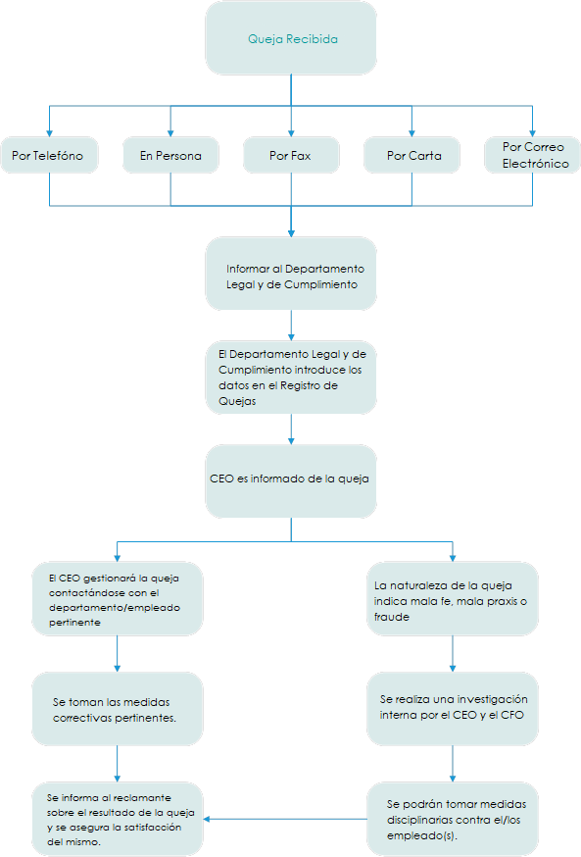

El denunciante, de ser posible, deberá comunicar a la Compañía lo antes posible el hecho o la fecha del hecho objeto de la denuncia. Esto es necesario para que la Compañía pueda investigar la denuncia de la forma más eficiente posible.

Las siguientes oportunidades son disponibles para sumisión a queja a Nuestra empresa:

1. por correo,
2. por correo electrónico,
3. en carta, o
4. verbalmente, ambos entregado personalmente.

La Compañía recibirá y gestionará las quejas dentro de la Compañía y ayudará al Reclamante a compilar y presentar la Queja.

El Reclamante deberá presentar las quejas relacionadas con los servicios prestados sobre la base del contrato de comercio en línea celebrado por el Reclamante al Departamento Legal y de Cumplimiento de la Compañía.

La dirección de correo electrónico para presentar una reclamación deberá estar disponible en el sitio web de la Compañía. Si el reclamante envía un correo electrónico a otra dirección de correo electrónico de la Compañía para presentar su reclamación, será redirigido a la correcta.

Si el cliente desea presentar su reclamación personalmente, podrá acudir al domicilio social de la Compañía en horario de oficina (08:00 - 17:00 horas en días laborables).

Si el cliente desea presentar su reclamación por escrito, deberá adjuntar a la solicitud copias de los documentos pertinentes, si los hubiere, que apoyen la reclamación. La Compañía recibe quejas presentadas por correo electrónico de forma continua.

# Registro de Quejas

La Compañía registrará todas las reclamaciones hasta que sean resueltas. En este registro

se consignarán, entre otros, los siguientes datos:

1. Descripción de la queja,
2. Descripción del evento o hecho objeto de la denuncia,
3. fecha de presentación de la queja,
4. medidas implementadas para resolver o solucionar la queja,
5. En caso de rechazo, el fundamento del rechazo,
6. Fecha límite para gestionar la reclamación,
7. nombre de la persona responsable de la ejecución,
8. fecha de respuesta a la queja.

La Compañía pone especial cuidado en evitar la recopilación de datos sobre el denunciante, con excepción del registro de datos destinados a resolver la denuncia. Todos los datos personales obtenidos en relación con la gestión de la denuncia se eliminarán de los registros o se harán inapropiados para su identificación.

La Compañía gestiona las Reclamaciones dentro de un sistema transparente – las Reclamaciones pueden ser rastreadas y administradas en todas y cada una de las etapas del procedimiento.

A menos que se acuerde en el acto, la Compañía registra un memorando escrito sobre todas las quejas presentadas verbalmente. Para este fin, la Compañía tiene derecho a utilizar un formato de queja o a registrar la queja electrónicamente. La Compañía entrega o envía una copia de la queja por correo al reclamante.

# Gestión de quejas

La Compañía gestiona todas las quejas y Denunciantes por igual, sin discriminación alguna, en armonía con el procedimiento regulado por esta Política.

Las quejas son atendidas por:

1. Departamento Legal y de Cumplimiento

La Compañía hará todos los esfuerzos razonables para resolver todas las quejas sin demora. Si no es posible resolver de inmediato una queja verbal, o si el Reclamante rechaza la solución ofrecida de inmediato, el empleado del departamento correspondiente de la Compañía registrará las Quejas y la posición de la Compañía en un memorando y los enviará al jefe del departamento, a menos que la queja se haya presentado directamente al jefe. Los empleados serán responsables de resolver las quejas. El empleado a cargo del departamento informará al Reclamante sobre el proceso apropiado a seguir.

Si el cliente se comunica con nosotros en nombre de otra persona, podemos solicitarle que proporcione una prueba del consentimiento de esa persona para que tramitemos su queja. Nuestro objetivo es resolver el asunto dentro de los diez (10) días hábiles, según la naturaleza de la queja, y nos aseguramos de que el tiempo máximo para responder a las quejas no exceda los 30 días.

1. Directores de la Compañía

Dentro de la organización de la Compañía, los directores de la misma representan el nivel más alto de autoridad para decidir la resolución de las quejas. Los directores de la Compañía resolverán aquellas quejas que no puedan gestionarse mediante los procedimientos antes mencionados y deberán tener en cuenta la opinión del oficial de cumplimiento de la Compañía.

El empleado de la Compañía que participe en las medidas adoptadas en relación con la Queja o que tome cualquier decisión en relación con la Queja no debe participar en la toma de ninguna decisión relacionada con la Queja. No obstante, dicho empleado deberá proporcionar toda la ayuda razonable a la Compañía en el procedimiento destinado a resolver la Queja lo antes posible y en interés del Denunciante.

# Respuesta a quejas y tiempo de procesamiento

La Compañía sigue los procedimientos indicados para garantizar que la Queja se resuelva, en la medida de lo posible, en un plazo de treinta (30) días hábiles. La respuesta a la Queja y el fundamento de la misma se enviarán siempre por correo postal al Reclamante. Algunas Quejas pueden resolverse con mayor rapidez dependiendo de los hechos y la naturaleza de la Queja. Si la Queja es más compleja y tarda más de treinta (30) días hábiles en resolverse, le comunicaremos los motivos de la demora. La Compañía puede solicitar al Reclamante que proporcione información adicional necesaria para investigar la Queja, en cuyo caso la Compañía espera que el Reclamante responda a la mayor brevedad posible.

Cuando la Queja sea presentada por persona distinta del Denunciante o mediante medio inadecuado para establecer la debida autorización de la presentación, la Compañía podrá solicitar a la persona autorizada para presentar la Queja que confirme la queja en cuestión.

La Compañía acompaña cada decisión que adopta para resolver reclamaciones con una motivación correcta, clara y unánime, que se envía por escrito al reclamante. Paralelamente a la información al reclamante sobre la decisión en cuestión, la Compañía le informa de las posibilidades de recurso y de la posible indemnización por daños y perjuicios.

# Seguimiento de quejas

Una vez finalizado el procedimiento, la Compañía conservará todos los documentos escritos o electrónicos relacionados con las quejas durante un período de 7 años. La Compañía tendrá derecho a utilizar las quejas para preparar estadísticas e informes sobre las quejas, que tendrán como objetivo mejorar la eficiencia de la gestión de las quejas.

# Solución de controversias

Cuando las disputas entre la Compañía y el Demandante no puedan resolverse mediante los procedimientos oficiales descritos en esta Política, dichas disputas se resolverán de

conformidad con las Reglas de Arbitraje del Centro de Mediación de la Cámara de Comercio e Industria de Mauricio (MARC) por uno o más árbitros designados de conformidad con dichas Reglas. Cuando la Demanda sea rechazada, el Demandante podrá presentar una apelación ante la Comisión de Servicios Financieros (Mauricio).